附件：

学生学习满意度调查参与方式

步骤一：打开微信并点击右上角“+”、“添加朋友”

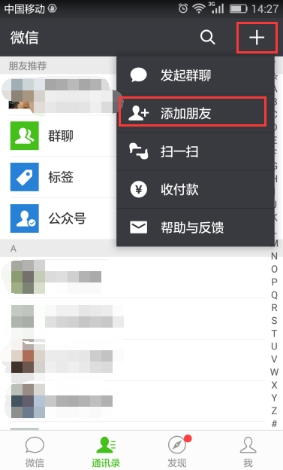

步骤二：选择添加“公众号”

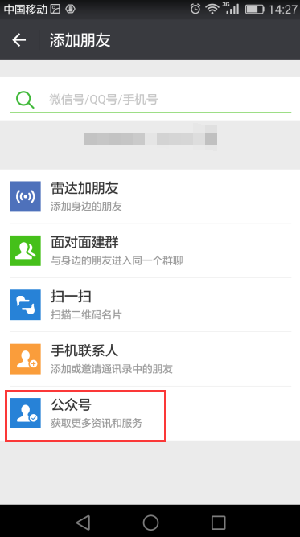

步骤三：输入“昆工学生思政教育中心”

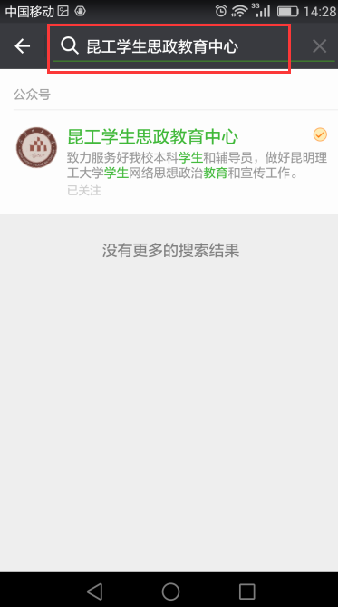

步骤四：关注“昆工学生思政教育中心”

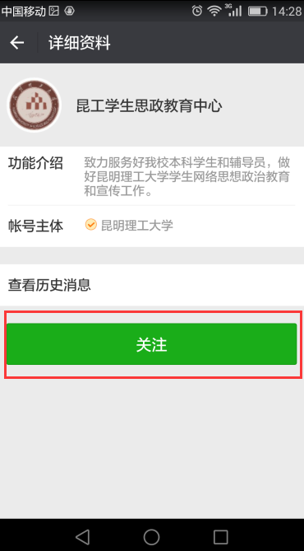

步骤五：参与调研活动

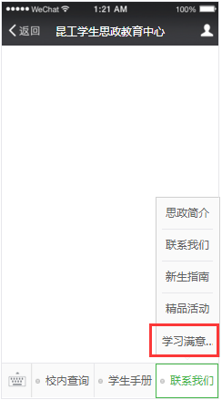

或直接对话本公众号以下关键词：  
满意度、调研、满意度调研、问卷